План реализации Послания Федеральному Собранию
Президента РФ Дмитрия Медведева 12 ноября 2009 г.
Программа «Народная экономика»
Аннотация
(Полный текст на сайте www.ekonomika-2034-0.narod.ru)

Разработчик Программы «Народная экономика», далее Программа» ЗАО «Гуманитарный фонд» образовано по инициативе группы петербургских специалистов и ученых в 1993 г. Обширная область научных направлений создали уникальную мультидисциплинарную базу. Это позволило в короткие сроки выполнить ряд существенных разработок, некоторые из которых не имеют аналогов. Пример – Культурологическая теория экономки, где впервые в мире математически связаны материальные и нематериальные категории - ВВП и стереотипы культуры.
В 2008 г. некоторые разработки вошли в доклад Президенту РФ «Об основаниях модернизации экономической политики», где использованы фундаментальные законы систем, общества и сознания человека. Была предложена новая методология модернизации на основе системного подхода и механизмов культуры. В числе ее инструментов метод ресурсного баланса и нормативно-критериальная база.
По предложению Экспертного Управления Президента РФ доклад в течение года прошел обсуждение в сфере науки, бизнеса, а также среди Администраций ряда субъектов РФ. Это стало его практической апробацией, которая существенно обогатила его методическую часть. Некоторые положения доклада отражены в мерах Правительства РФ и в Послании Президента Совету Федерации, далее «Послание 2009».
Доклад с дополнениями стал основой Программы, включая положения:
1. Разработка проекта Национального Хозяйственного Комплекса «НХК», который отражает социально-экономический и культурный потенциал страны. Приоритеты «Послания 2009» должны быть органично интегрированы в НХК. Экономическая политика должна обеспечить последовательное движение страны к достижению показателей НХП с учетом особенностей каждого этапа. Этим обеспечивается гармоничное развитие экономики по отраслевым и субъектным (малый, средний, крупный бизнес) признакам. И как результат – рост бюджета в 12-15 раз до величины, адекватной ресурсам страны.
В глобальном мире НХК создаст России «достойное лицо» и станет важнейшим инструментом международных отношений.
2. Создание нормативно-критериальной базы, которая объективно сочетает интересы бизнеса и бюджетной политики. Капитал получает сбалансированное обременение и стимулирующую налоговую систему.
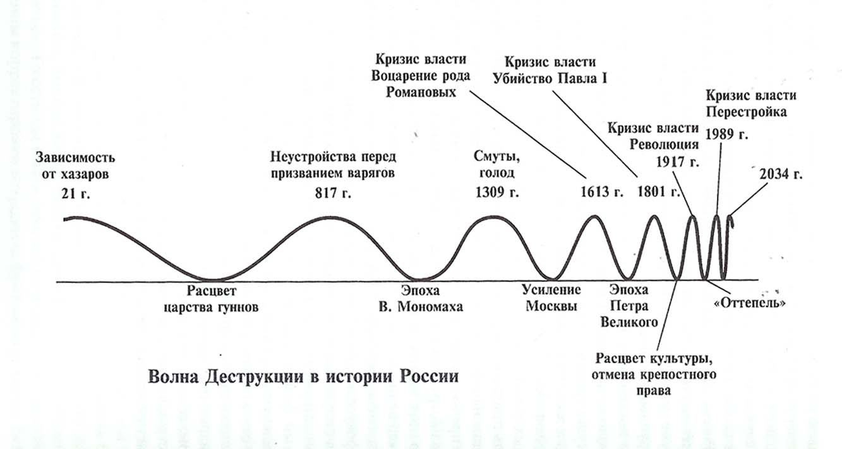
3. Управление страной и регионами должно быть ориентировано на объективную теорию развития России, как самоорганизующейся исторической системы. Сегодня такой теорией является «Теория развития России до 2015-2020 г.г.», созданная разработчиком Программы в 1993-1995 г.г. Истекший период показал высокую точность прогнозов и выводов данной теории. Среди них прогноз фазового кризиса в 2034 г. после пика экономического роста в 2015-2017 г.г. и депрессии конца 20-х годов. Это накладывает особые условия на темпы реализации «Послания 2009».
4. Развитие малого и среднего бизнеса, как базового института эффективной экономики, здоровой морали и гражданского общества, выделяются в особо важную проблему, которая ставится под контроль лично Президента РФ и Председателя Правительства. Этого требует тяжелая стагнация сектора. Требуется, как минимум, в 5-7 раз повысить темпы создания рабочих мест в этом секторе. Через 8-10 лет он должен насчитывать не менее 50% от общего числа рабочих мест в стране, а его наполнение бюджета должно вырасти примерно в 35 раз.
5. Осуществить корреляцию между параметрами экономического развития и параметрами развития культуры, как совокупности образования, науки и искусства. Согласно Культурологической теории экономики до 80% ВВП создается за счет стереотипов этики и эстетики.
В связи с п. 5 планы модернизации экономики включают проект «Российская культурная навигация», который создан в Санкт-Петербургском союзе ученых. Он направлен на просветительскую работу, развитие культурного обмена между регионами и социальными группами. В его рамках реализуется и проект «Всеобщая изобразительная грамотность в России». Его цель - существенное повышение продуктивности интеллекта, его инновационных возможностей за счет реализации квантовых свойств и структурированной нелинейности образного мышления. Это особенно важно для управления сложными экономическими и социальными комплексами.
Проект «Всеобщая изобразительная грамотность в России» создает для России реальную возможность занять одно из лидирующих положений в цивилизации 21 века.
Системные решения Программы отвечают на основные вызовы стабильному развитию России. Среди них хорошо известные: коррупция или угрозы территориальной целостности государства. А также - и мало осознанные: выкачивание финансовых ресурсов зарубежными инвесторами, консолидация внешних антироссийских сил (в т.ч. из интереса к ресурсам страны) под влиянием слабости государства из-за деструкций в его укладе.
В реализацию Программы в активной или пассивной форме вовлекаются до 75% деятельного населения в сфере бизнеса, науки, образования, искусства и управления. Это делает экономику действительно народной.
Три принципиально важных качества присущи исключительно данной Программе.
Первое – ее высокая адекватность проблемам текущего и последующих периодов.
Второе – принципиальная невозможность альтернативных решений или близких аналогов. Программа создана на той аналитической базе, которая дала продукты, не имеющие аналогов, см. архив журнала «Личность и Культура». Это указывает на отсутствие равнозначной аналитической базы.
Третье – высоко структурированный системный подход, не имеющий аналогов. То есть, любой другой вариант решения проблем будет менее точным или неверным.
Это позволяет в настоящее время считать данную Программу единственно возможным вариантом практической реализации «Послания 2009».
Координатором Программы в едином информационно-культурном пространстве выступает редакция журнала «Личность и Культура». Редакция действует на базе Центра системных исследований Санкт-Петербургского союза ученых.
Опыт работы редакции журнала позволяет ей эффективно действовать по всем приоритетным направлениям «Послания 2009» – от энергетики, космоса и информационных технологий до сферы медицины, образования и культуры.
Программа открывают новую эпоху в развитии российского общества и государства. При этом «Послание 2009» наиболее системно проявляет свое историческое значение.
Реализация Программы служит беспрецедентному расцвету России по указанной теории ее развития. Не полная ее реализация грозит дальнейшим распадом государства в 30-х годах при тяжелейших социальных потрясениях. По теории систем выбор пути делается в настоящее время и зависит от характеристик социума, то есть – наших решений.
Разработчик Программы благодарит ПК «Меридиан 2000» за многолетнюю постоянную поддержку, а также отмечает значительный вклад в создание Программы Санкт-Петербургского союза предпринимателей, Санкт-Петербургского союза ученых и большого числа ученых, специалистов, предпринимателей и чиновников разных регионов страны.
Свой труд разработчик посвящает бывшему Президенту СССР Михаилу Сергеевичу Горбачеву, как одному из величайших гуманистов в истории цивилизаций, умному, мужественному, ответственному гражданину и руководителю государства.

